Готовый кроссворд по химии - на тему "Металлы и неметаллы"
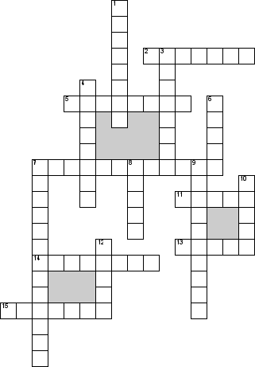

По горизонтали
2. Самый распространенный элемент во вселенной
5. Элементы главной подгруппы VII группы Периодической системы Д.И.Менделеева
7. Тип кристаллической решетки озона
11. Серебристо-белый блестящий пластичный металл, медленно тускнеющий на воздухе вследствие образования оксидной пленки, известный человеку с древности
13. Металл, относящийся к лантаноидам и применяемый для производства сплавов, стекла, которое хорошо поглощает инфракрасное излучение
14. Он назвал водород водородом
15. Полупроводник, применяемый в электронике
По вертикали
1. Самый распространенный элемент на земле
3. Прибор, с помощью которого в лабораториях получают озон
4. Прибор для собирания газов в лаборатории
6. Наука о веществах и их превращениях в другие вещества
7. Элементы, содержащиеся в клетках организма в больших количествах
8. Самый легкий металл, имеющий большое значение для ядерной энергетики
9. Способность некоторых химических элементов существовать в виде двух или нескольких простых веществ, различных по строению и свойствам
10. Радиоактивный металл, относящийся к актиноидам
12. Щелочной металл, который служит катализатором при получении некоторых видов синтетического каучука

